В торговом центре Щербинки провели профилактический рейд по пожарной безопасности

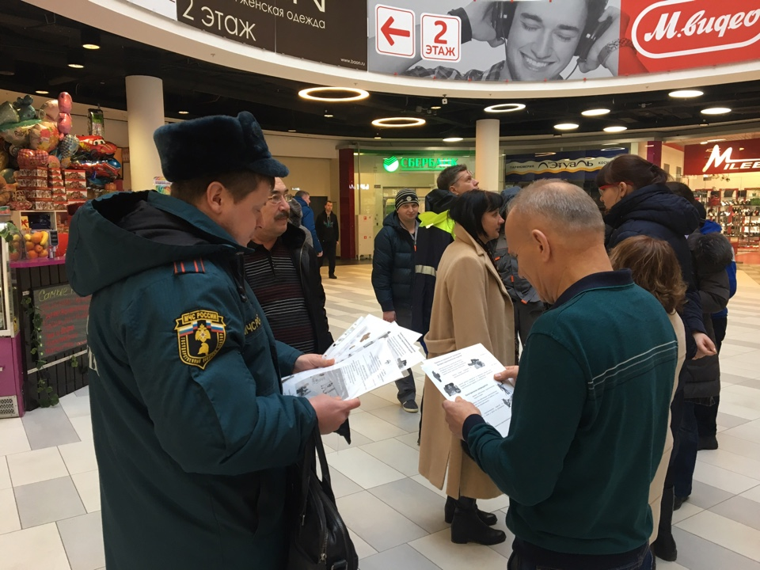
Сотрудники 1 регионального отдела надзорной деятельности и профилактической работы Управления по ТиНАО Главного управления МЧС России по г Москве проводят профилактические мероприятия с целью обеспечения пожарной безопасности мест проведения праздничных новогодних и рождественских мероприятий, а также в местах продажи и реализации пиротехнических изделий. Старший инженер отдела Марат Исмагулов провел инструктаж в городском округе Щербинка с представителями и посетителями торгового центра «Акварель», а также наглядно показал, как пользоваться огнетушителем.
Чтобы обезопасить себя и своих близких от неприятных сюрпризов необходимо заранее ознакомиться с инструкцией о мерах пожарной безопасности при организации и проведении новогодних и рождественских мероприятий с массовым пребыванием людей, а также с инструкцией по применению пиротехнических изделий.
Как известно – предупрежден, значит вооружен!

Людмила Громяк
1 РОНПР Управления по ТиНАО

